(NST) ABDOMİNAL TRANSDUSER KEMERİ TEKNİK ŞARTNAMESİ
1.Kemerlerin boyu 120 cm ±5 uzunluğunda olmalıdır, eni 5,5-6 cm aralıklarında olmalıdır.
2. Nst Kemerinin elastikiyeti çok iyi olmalı, uzadığında en az 3 m olmalıdır.
3.Kemerler çok kullanımlık yıpranmamalı ve yıkanabilir olmalıdır.
4. Nst Kemerleri her pakette 2 adet (1 Takım) olmalıdır.
5.Kemerlerin orta noktalarında aralıklarla Transducer düğmelerinin geçebileceği en az 60 delik olmalıdır.
6. Nautilius Doppler US Transduser ve Nautilius Toco Transduser’lerin ‘’Button Style’’ olanlarında kullanılabilir olmalıdır.
7.Tüm marka model NST cihazlarında kullanılabilir olmalıdır.
8.Nst Kemerinin Ürün Takip Sistemine kaydı olmalıdır.
9.Teklif veren firmalar numune de göndermelidir. Numune gönderilmeyen teklif ve firmalar geçersiz sayılacaktır.
10.Ürün bir yıl garantili olmalıdır.
11. Ürün paketlerinde son kalite kontrollerinin yapılıp kapatıldığına dair kontrol etiketi bulunmalıdır.
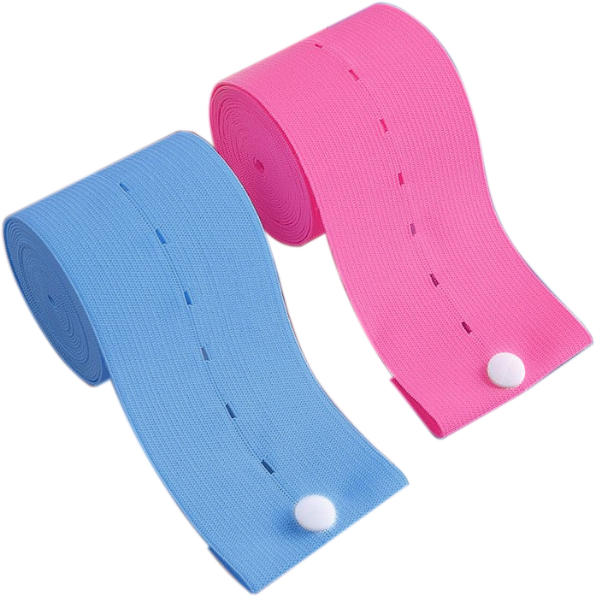
12.Teklif veren firmalar ISO 13485 ve ISO 9001 standartlarına sahip olmalıdır.

